MICHELE FRANZINI

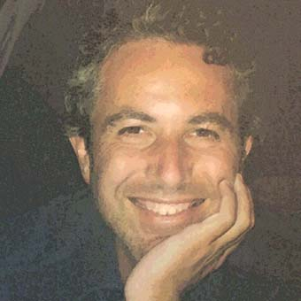
Dopo gli iniziali studi accademici di pianoforte, si è impegnato nell'approfondimento delle materie teoriche, fino a divenirne un apprezzato didatta.
E' diplomato con pieni voti e lode in Jazz, Diploma Accademico di Secondo Livello presso il Conservatorio "N.Paganini" di Genova.

Come solista, compositore e arrangiatore di matrice strettamente jazzistica, ha svolto pratica professionale collaborando con formazioni di alto livello e di diverse aree, avendo l’opportunità di esprimersi in una grande varietà di situazioni, dal jazz tradizionale alla libera improvvisazione, dal duo alla big band, suonando nei principali jazz club e nell’àmbito di rassegne e festival, in Italia e all’estero, fino ad essere segnalato per più anni consecutivi da alcuni critici come “miglior nuovo talento” nel referendum annuale della rivista “Musica Jazz”.

Dedicatosi anche all'uso di tastiere elettroniche e alla computer music, è stato segnalato tra i migliori pianisti elettrici in Italia nel referendum “JAZZiT Award 2010”.

L'attività concertistica e quella in sala incisione per la registrazione di vari CD, lo hanno visto impegnato al fianco di numerosi musicisti, italiani e internazionali, tra i quali Ralph Alessi, Fabrizio Bosso, Paula Santoro, Emanuele Cisi, Andrea Dulbecco, Rudy Royston, Greg Osby, Tino Tracanna, Tiziana Ghiglioni, Lee Konitz, Piero Leveratto, Brian Lynch, Massimo Manzi, Francisco Mela, Mauro Negri, Larry Schneider, anche in progetti a proprio nome.

